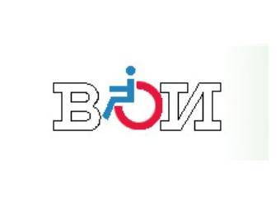

Амурская областная организация общероссийской общественной организации Всероссийского общества инвалидов
675000, г. Благовещенск, ул. Красноармейская, 173
тел. 52-26-83

Областная общественная организация слепых, Амурская общественная организация
675000, г. Благовещенск, ул. Чайковского, 315
Тел. 33-35-77, 52-35-37
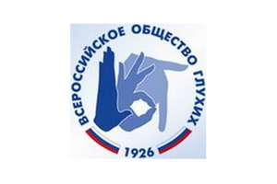
Всероссийское общество глухих
675000, г. Благовещенск, ул. Горького, 172/2, оф. 2
тел. 22-00-25
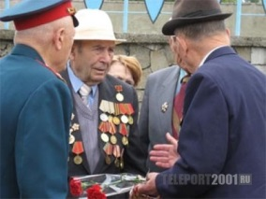
Общественная организация ветеранов (пенсионеров) войны, труда, Вооруженных Сил, правоохранительных органов
675000, г. Благовещенск,
ул. Красноармейская, 173
Тел. 51-58-47, 52-63-97
Электронная почта: amurveteran@mail
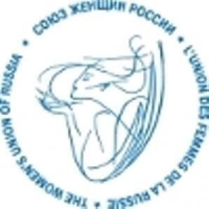

Амурский областной союз женщин

675000, г. Благовещенск,
ул. Ленина, 55,
тел. 77-07-09
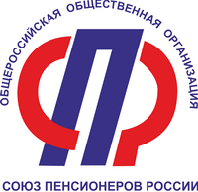
Амурское региональное отделение Общероссийской общественной организации «Союз пенсионеров России»
675000, г. Благовещенск, ул. Зейская, 173а,
тел. 23-53-42

Отделение общероссийского общественного благотворительного фонда «Российского детского фонда»
675000, Благовещенск,
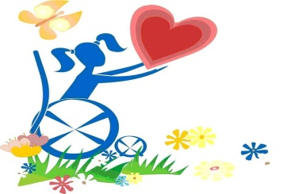
ул. Пионерская, 31, тел. 52-53-92

Амурская общественная организация социальной поддержки детей-инвалидов и их родителей «Источник»
675000, г. Благовещенск, ул. Красноармейская, 173, тел. 37-85-55
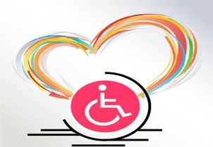
Амурская областная общественная организация граждан инвалидов «Преодоление»
675000, г. Благовещенск, ул. Амурска, 102, тел. 36-17-07
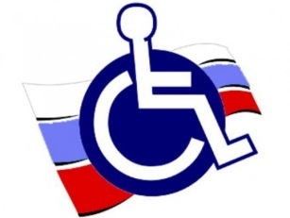
Благовещенская городская общественная организация инвалидов
г. Благовещенск, ул. Пионерская, 112/2, тел. 44-76-21

Союз женщин г. Благовещенска 675000, г. Благовещенск, ул. Ленина, 80, тел. 37-08-97
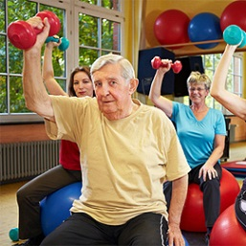
Ассоциация пожилых людей, Благовещенская общественная организация
г. Благовещенск, ул. Ленина, 80, тел. 37-08-97, 20-48-92
Городская общественная организация «Сотвори добро»
675000, г. Благовещенск, ул. Ленина, 80, тел. 52-62-49

ГАУ АО «Благовещенский КЦСОН»
ул. Рабочая, 95,
г. Благовещенск, 675016
Тел. 44-01-75, 44-01-72

Государственное автономное учреждение Амурской области «Благовещенский КЦСОН «Доброта»

Памятка для маломобильных групп населения и инвалидов

Общественные организации

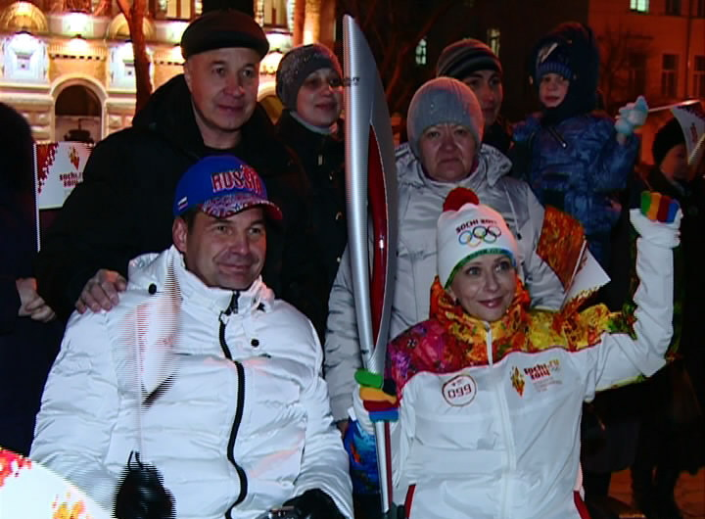

г. Благовещенск
2014

